おおさかヒートアイランド対策推進計画の進捗状況について
資料２－１
2015（平成27）年３月策定の「おおさかヒートアイランド対策推進計画」（目標年度：2025年度）では、次の目標を掲げている。
目標１：住宅地域における夏の夜間の気温を下げることにより、地球温暖化の影響を除外した熱帯夜日数を2000年より３割減らす。
目標２：屋外空間における既存のクールスポットの活用や創出をすることにより、屋外空間における夏の昼間の暑熱環境を改善する。

１．目標１について
（１）地球温暖化の影響を除外した熱帯夜日数の削減状況
地球温暖化の影響を除外した熱帯夜日数（日最低気温が25℃以上となった日数）は、府内３地点（大阪、豊中、枚方）の日最低気温について、2000年から評価年までの地球温暖化による影響^{※１}を除外し、各地点の熱帯夜日数の平均を求めることにより算出した。なお、年々の変動の影響を軽減して評価するため、各地点の熱帯夜日数は５年間の平均日数を用いている。最新の値は2014～2018年の中央年である2016年となる。
※１ 地球温暖化による影響：
都市化の影響が少ない全国15都市における気温上昇分を地球温暖化による影響としている。
2016年の地球温暖化による影響を除いた熱帯夜日数は３地点（大阪、豊中、枚方）の平均で2000年の37日に対し27日と約2.7割減少している（図１）。
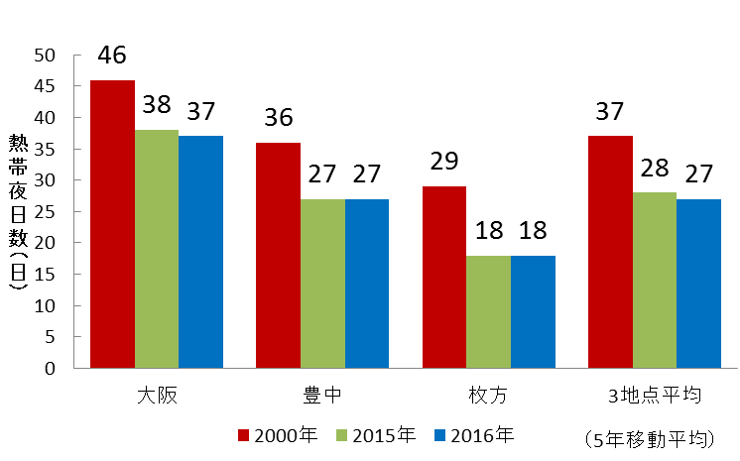

図１ 地球温暖化の影響を除外した熱帯夜日数の比較

出典：それぞれ各年を中央年とした５年間の気象庁データにより作成

（２）システム計算値による熱帯夜日数の削減状況
熱帯夜日数は気象の影響を受けるため、府域におけるヒートアイランド対策の進捗状況（透水性・保水性舗装の普及率、市街地における緑被率等）から大気熱負荷量や気温の変化量を算出する「メッシュ熱負荷・気温予測システム」（以下「システム」）を用いて対策実施^{※２}による気温低下量を算出して求めた熱帯夜日数（システム計算値による熱帯夜日数）を併せて把握した。
※２ システム計算において反映している対策指標は以下の８項目である
①省エネ活動実施率、②高反射塗装・瓦普及率、③屋上緑化普及率、④壁面緑化普及率、
⑤太陽光パネル普及率、⑥透水性・保水性舗装普及率、⑦高反射舗装普及率、⑧市街地における緑被率
システム計算値による熱帯夜日数は2000年の37日から2016年は35日と約0.5割減少している。
2016年の熱帯夜日数の状況を表１に示す。
今後も、システム計算に用いている８つの対策指標に係る取組みを推進するとともに、対策指標以外の工場・自動車からの排熱対策など、ヒートアイランド現象緩和の効果が期待できる各種対策を推進していくことにより、目標達成につなげていく。
おおさかヒートアイランド対策推進計画に位置づけた取組みについて、2017年度の実施状況は、資料２－２「（１）住宅地域における夏の夜間の気温を下げる取組み」に示す。
表１ 地球温暖化による影響を除外した熱帯夜日数とシステム計算値による熱帯夜日数
 |  | 2000年  （基準年） | 2015年 | 2016年 | 2025年  （目標年）
地球温暖化による影響を除外した熱帯夜日数※ | 熱帯夜日数（日） | 37 | 28 | 27 | 26
 | 削減割合（割） | － | 2.4 | 2.7 | 3.0
 | 達 成 率（％） | － | 81.8 | 90.9 | 100
(参考)  システム計算値による熱帯夜日数 | 熱帯夜日数（日） | 37 | 35 | 35 | 31
 | 削減割合（割） | － | 0.5 | 0.5 | 1.6
 | 達 成 率（％） | － | 33.3 | 33.3 | 100
※地球温暖化による影響を除外した熱帯夜日数は、当該年を中央年とした５年間の平均による。
２．目標２について
夏の昼間の暑熱環境による人への影響を軽減する取組み（「ヒートアイランド現象への適応策」）の2017年度の実施状況を資料２－２「（２）屋外空間における夏の昼間の暑熱環境を改善する取組み」に示す。

参考）
・全国３都市における熱帯夜日数の推移
全国３都市（東京、名古屋、大阪）における熱帯夜日数の推移を図２に示す。大阪都心部（大阪）では、1980年から2000年頃まで増加傾向を示し、その後は40日前後で推移している。

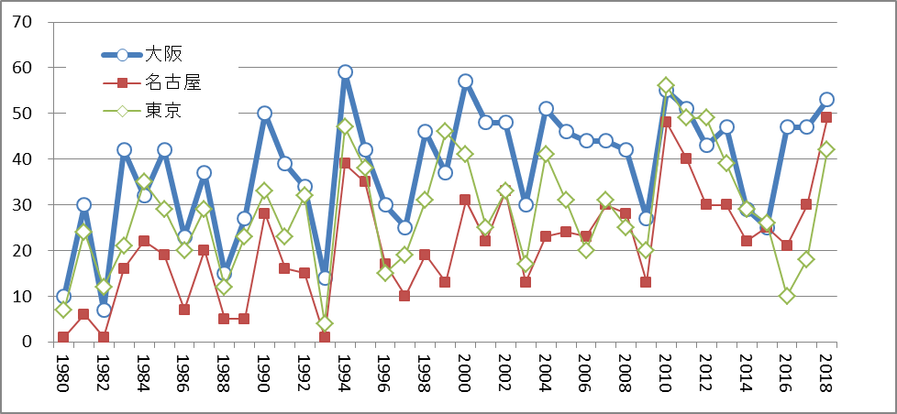

図２ 全国３都市における熱帯夜日数の推移

・全国３都市における８月の日最低気温平均値の推移
全国３都市（東京、名古屋、大阪）の８月における日最低気温平均値の推移（５年移動平均）を図３に示す。東京、名古屋については、2000年頃以降に増加傾向がみられる。一方、大阪都心部（大阪）は1980年から2000年頃まで増加傾向にあったが、2000年頃以降は、25℃台後半でほぼ横ばいとなっている。
※東京が近年減少傾向にあるのは、2016年7 月後半に北・東日本を中心に気温の低い時期があったこと、2017年8月上旬から中旬の日照時間がかなり少なく気温が低い時期があったことが原因と考えられる。
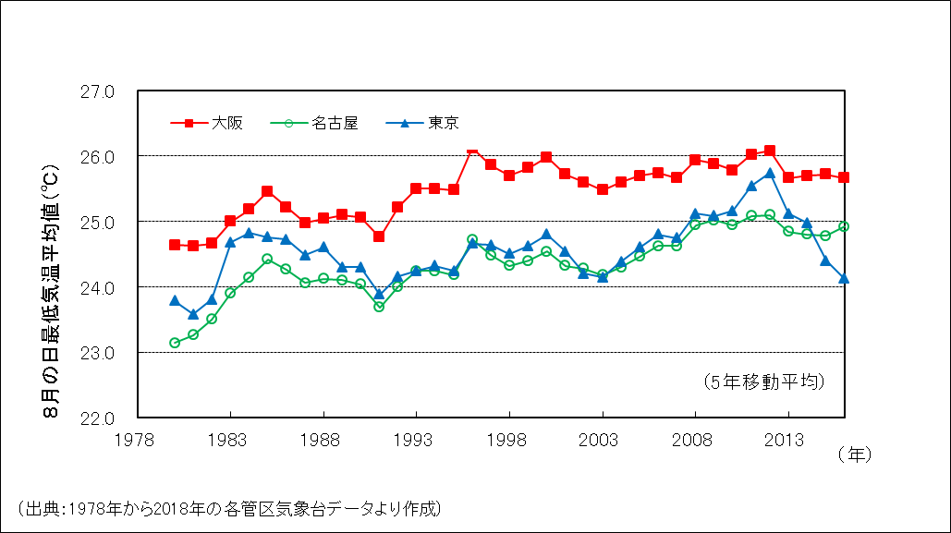

図３ 全国３都市の８月の日最低気温平均値の推移

・大阪府での熱中症による年間救急搬送人員数
大阪府における熱中症による年間救急搬送人員数とWBGT（気温、湿度、ふく射熱を取り入れた暑さ指数）の推移は図４に示すとおりであり、WBGTが31度以上となる日数が増加すると、熱中症による救急搬送人員数が増加する傾向が見られる。近年は「危険」レベルのWBGT温度の日数が増加傾向にあり、特に2018年は熱中症による救急搬送人員数が7,138人と例年に比べて倍増した。
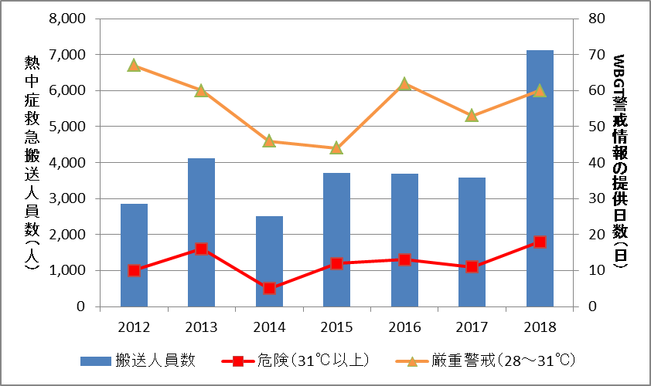

図４ 府域における熱中症による救急搬送人員数と大阪観測所におけるＷＢＧＴレベルの関係
※2012～2014年は６月～９月、2015～2018年は５月～９月の搬送人数及び日数を示す。
※2018年は9月30日までの速報値。
出典：環境省HP（熱中症予防情報）及び総務省消防庁HP（熱中症による救急搬送人員数）より作成

・日最高気温と熱中症救急搬送人員数の推移
府内３地点（大阪・豊中・枚方）における日最高気温の平均値ならびに、府域の熱中症救急搬送人員数の推移を図５に示す。
2018年は7月中旬から8月上旬において平年値※を上回り、日最高気温が35℃を超えた期間は、熱中症救急搬送人員数の増加が見られた。気象庁（8月10日発表）によると記録的な高温の要因は、太平洋高気圧と上層のチベット高気圧がともに日本付近に張り出し続けたことであるとしている。
※平年値は1981年から2010年の30年間の観測値の平均。
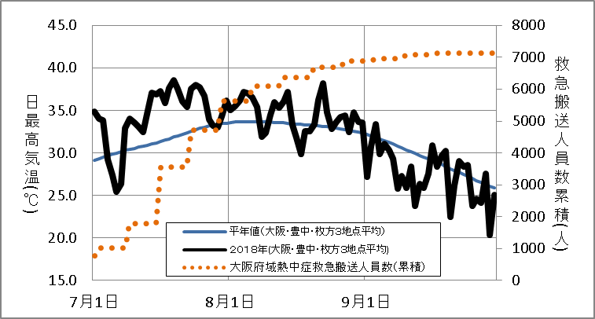
図５ 日最高気温と熱中症救急搬送人員数の推移

